Jawaban:

1.Persamaan dan perbedaan antara <br> dan tag <p> :

**Persamaan :** masuk dalam kategori blok element,yaitu ketika ditulis maka akan membuat baris baru.

**Perbedaan :** <br> tidak akan memberi space kosong , namun <p> akan memberi space kosong.Kita bisa lihat jarak antar <p> ke <p> lainnya lebih besar jaraknya, dibanding antar <br> ke <br> lainnya.

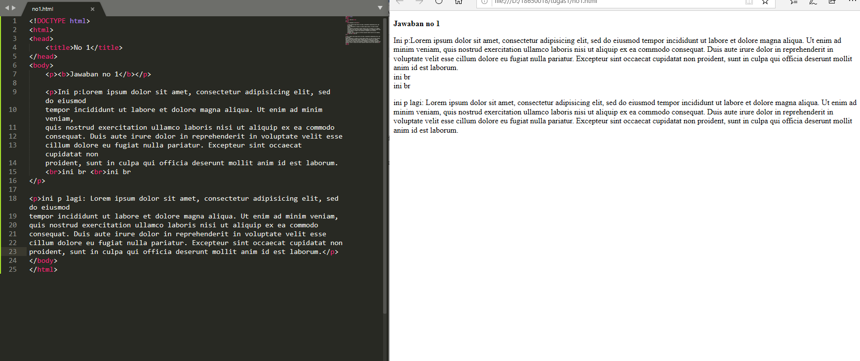

2.Dua file html yang saling berhubungan dengan target=”_blank”

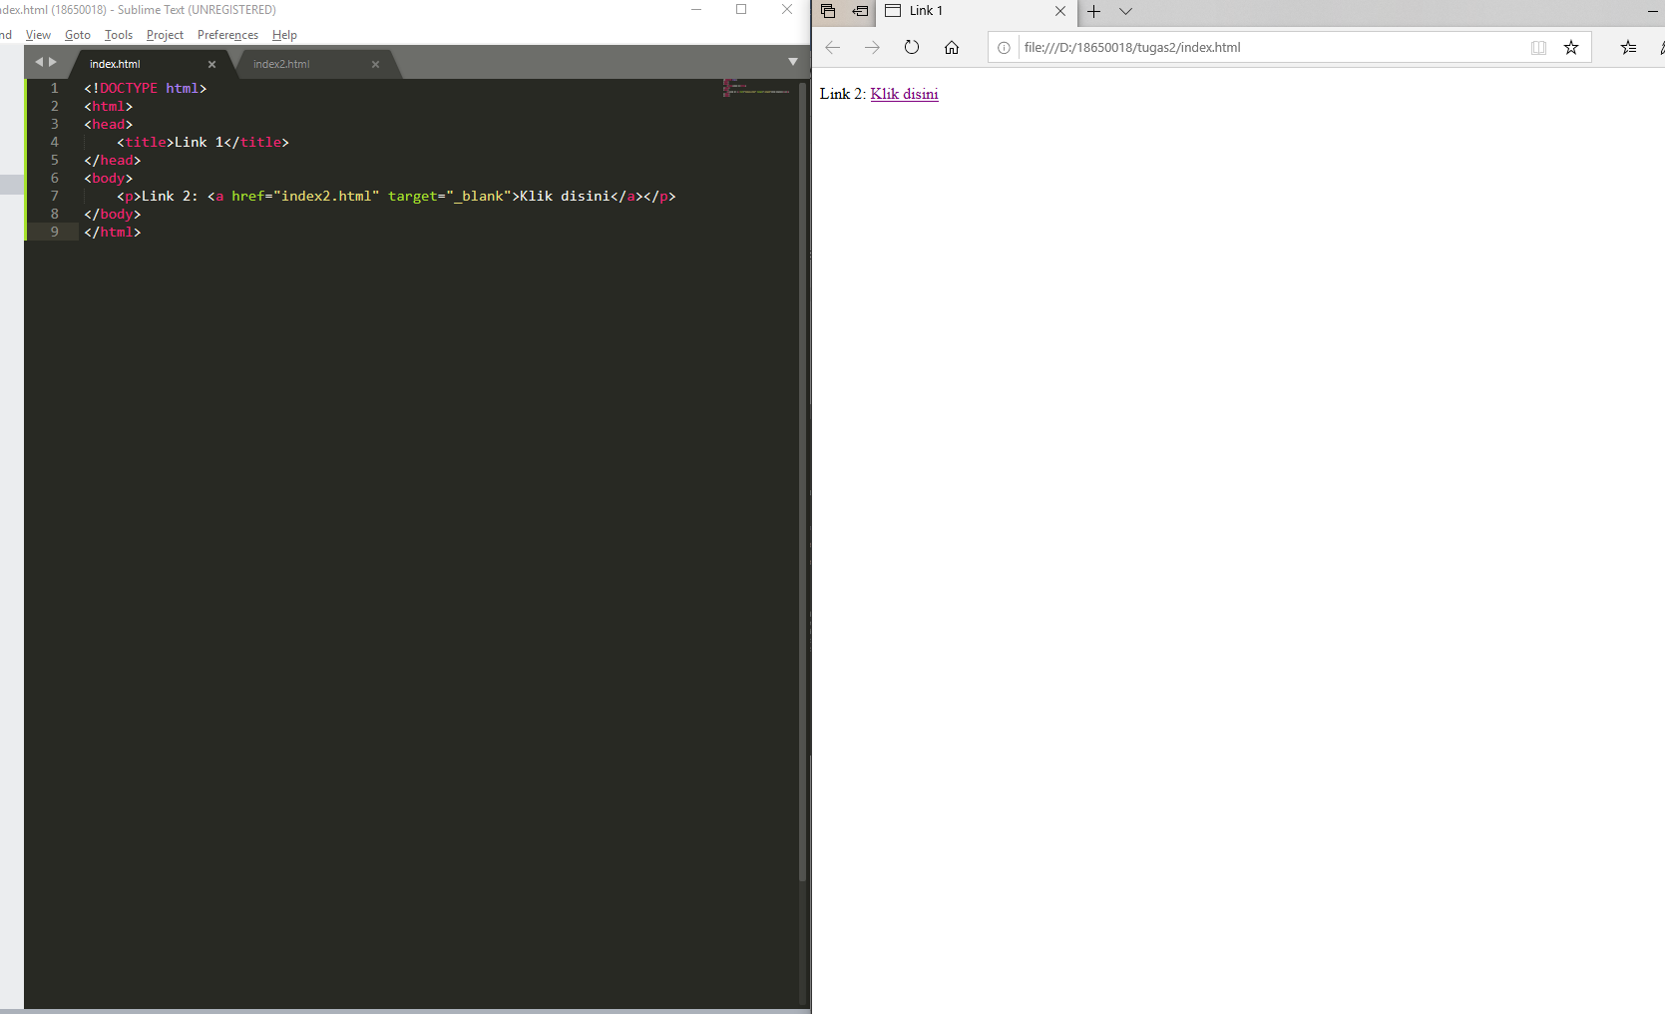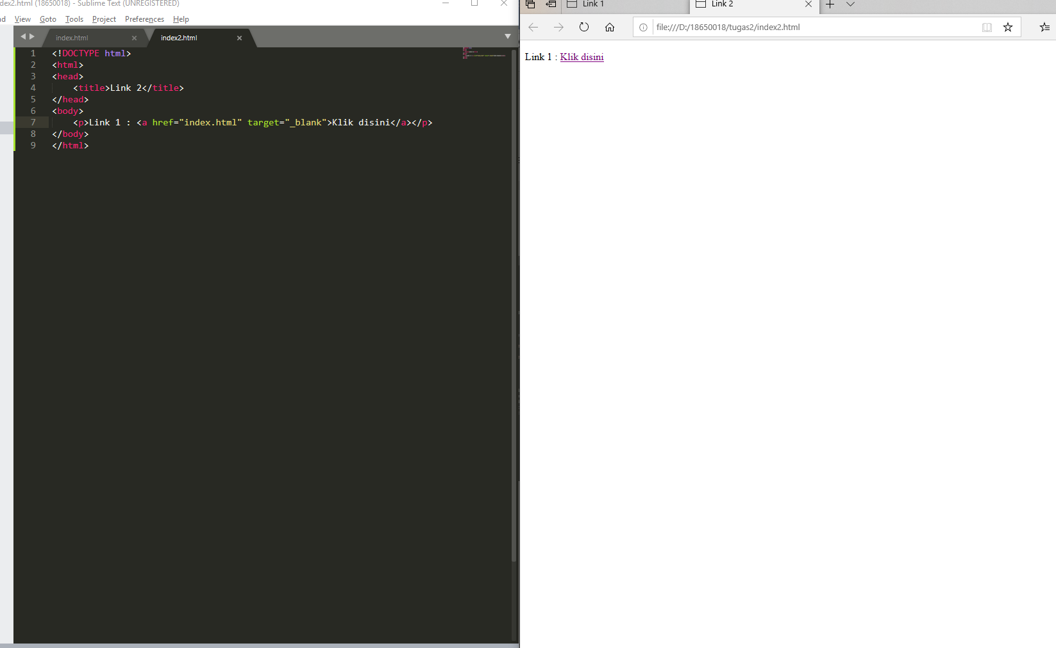

3. Persamaan dan perbedaan antara <b> dan tag <strong> :

**Persamaan :** sama sama membuat text terlihat lebih tebal.

**Perbedaan :** <b> hanya menebalkan text , namun <strong> tidak hanya membuat text lebih tebal,namun <strong>lebih ditujukan untuk menegaskan text yang penting dan <strong>juga berdampak pada pencarian di SEO.Misal kita mempunyai tag <strong>maka blog/artikel/web kita akan menempati urutan atas pada pencarian.

